**Taller IV – Preferencias hacia el riesgo**1

**Germán Camilo Rodríguez Perilla**2

gecrodriguezpe@unal.edu.co



Universidad Nacional de Colombia

Economía Experimental y del Comportamiento

Colombia

16 Junio 2021

1Todo el desarrollo del taller se desarrollo mediante el software econométrico R. La solución se encuentra en el script *taller_4.R* y se utilizo las base de datos en *taller4_datos_modificada.xlsx*. Tanto las bases de datos, como el script y las imagenes empleadas se encuentran en *https://github.com/gecrodriguezpe/Economia_Experimental_Comportamiento/tree/master/Taller_4*

* Estudiante pregrado Universidad Nacional de Colombia

Economía experimental y del comportamiento - Taller 4 Universidad Nacional de Colombia

**Índice**

|  |  |  |
| --- | --- | --- |
| **1.** | **Actitud frente al riesgo** | **1** |
| **2.** | **Calculo de equivalente de certeza** | **2** |
| **3.** | **Comportamiento errático** | **3** |
| **4.** | **Violación del axioma de independencia** | **5** |
| **5.** | **Pago de la lotería de la izquierda en la tarea 2 (x)** | **8** |
| **6.** | **Diferencia entre el pago (x) y el certero equivalente** | **9** |

Economía experimental y del comportamiento - Taller 4 Universidad Nacional de Colombia

1. **Analizando los datos de la primera tarea, indique cuántas perso-nas son neutrales al riesgo, cuántas son propensas y cuántas son adversas al riesgo, dando las oportunas definiciones.**

En la mayoría de situaciones que enfrentan las personas en su vida cotidiana, éstas tiene que tomar decisiones bajo situaciones de incertidumbre3. Por tanto, una parte importante de la literatura económica se ha centrado en describir como serían las preferencias de las personas ante situaciones riesgosas de tal forma que se pueda construir una teoría capaz de describir las elecciones de las personas en dichos escenarios.

La literatura asociada a la modelación de *preferencias hacia el riesgo* ha establecido una clasifi-cación de las personas respecto a su comportamiento, y en particular sus elecciones, bajo situaciones riesgosas4. Existen tres categorías principales de comportamiento frente al riesgo: 1) aversión al riesgo, 2) neutralidad al riesgo y 3) propensión al riesgo.

Siguiendo a Tadelis (2013) una persona se puede definir como *aversa al riesgo* si un individuo no está dispuesto a intercambiar un pago seguro con alguna lotería no degenerativa L que prometa el mismo pago esperado. Matemáticamente, esto se puede expresar como:

|  |  |
| --- | --- |
| *x < E*[L] | (1) |

donde *x* es el pago seguro y *E*[L] es el valor esperado de la lotería.

Por otro lado, nuevamente tomando la definición de Tadelis (2013), una persona es *neutral al riesgo* si le es indiferente reemplazar un pago seguro por una lotería incierta que tiene el mismo pago esperado que el pago seguro. Matemáticamente:

|  |  |
| --- | --- |
| *x* ∼ *E*[L] | (2) |

Finalmente, Tadelis (2013) define a una persona como *propensa al riesgo* si estrictamente prefiere toda lotería que ofrece el mismo pago que el pago seguro. Matemáticamente:

|  |  |
| --- | --- |
| *x > E*[L] | (3) |

Un concepto importante dentro de esta literatura *preferencias hacia el riesgo* es el de *equivalente de* *certeza*5.Este último, se define como el pago seguro mínimo exigido para que la persona sea indiferenteentre jugar la lotería o el pago seguro. Ahora bien, el *equivalente de certeza* también puede ser usado para clasificar la actitud de las personas frente al riesgo dado que por las definiciones anteriores, una persona es aversa al riesgo si su equivalente de certeza es menor al pago esperado de la lotería, neutral al riesgo si su equivalente de certeza es igual al pago esperado de la lotería y propenso al riesgo si su equivalente de certeza es mayor al pago esperado de la lotería.

Finalmente, en materia conceptual, Kreps et al. (1990), menciona un hecho que va a ser utilizado en el experimento de Holt and Laury (2002) y es que entre menor sea el *equivalente de certeza* de un individuo respecto a una misma lotería incierta L mayor será su grado de aversión al riesgo dado que preferirá pagos seguros más pequeños a tener que enfrenta la lotería.

Dicho lo anterior, el experimento realizado consistió en realizar un *multiple price list*(MPL) al estilo propuesto por Holt and Laury (2002). Cada individuos realizó dos tareas diferentes dónde la primera consistió básicamente en un MPL convencional mientras que la segunda, siguiendo a Allais (1953), consistió en una variación de la primera tarea donde se multiplicaba los pagos de la tarea original por un *common ratio* con la finalidad de medir: 1) el grado de aversión al riesgo de cada individuo y 2) si el supuesto de independencia de alternativas irrelevantes6 se satisfacía o no para las elecciones de

* Entendida esta como aquella situación en la que las personas no pueden saber de manera *a priori* que situación va a ocurrir

4i.e clasificar a las personas respecto como deciden cuándo enfrentan situaciones en donde no es seguro el pago que recibirán

5A éste también se le conoce como *equivalente cierto*

6IIA por sus siglas en inglés: independence of irrelevant alternative. Dicho supuesto afirma que las personas ponderan linealmente las probabilidades. La importancia de dicho supuesto radica en que es una condición necesaria y suficiente para que los agentes sean maximizadores de utilidad.

1

Economía experimental y del comportamiento - Taller 4 Universidad Nacional de Colombia

cada individuo.

Los MPL para cada una de las tareas realizadas en el experimento están dados por la tabla 1.

**Pago seguro Lotería Derecha**

4000 80 % 4000; 20 % 0

3600 80 % 4000; 20 % 0

3200 80 % 4000; 20 % 0

2800 80 % 4000; 20 % 0

2400 80 % 4000; 20 % 0

2000 80 % 4000; 20 % 0

1600 80 % 4000; 20 % 0

1200 80 % 4000; 20 % 0

1. 80 % 4000; 20 % 0
2. 80 % 4000; 20 % 0

080% 4000; 20% 0

* 1. Tarea 1

|  |  |
| --- | --- |
| **Lotería Izquierda** | **Lotería Derecha** |
| 25 % 4000; 75 % 0 | 20 % 4000; 80 % 0 |
| 25 % 3600; 75 % 0 | 20 % 4000; 80 % 0 |
| 25 % 3200; 75 % 0 | 20 % 4000; 80 % 0 |
| 25 % 2800; 75 % 0 | 20 % 4000; 80 % 0 |
| 25 % 2400; 75 % 0 | 20 % 4000; 80 % 0 |
| 25 % 2000; 75 % 0 | 20 % 4000; 80 % 0 |
| 25 % 1600; 75 % 0 | 20 % 4000; 80 % 0 |
| 25 % 1200; 75 % 0 | 20 % 4000; 80 % 0 |
| 25% 800; 75% 0 | 20 % 4000; 80 % 0 |
| 25% 400; 75% 0 | 20 % 4000; 80 % 0 |
| 0 | 20 % 4000; 80 % 0 |

(b) Tarea 2

Cuadro 1: Multiple Price List para las tareas 1 y 2

La tabla 2 muestra la clasificación de los 220 individuos frente a su comportamiento respecto al riesgo basándose en las decisiones que tomaron en la tarea 1.

|  |  |
| --- | --- |
| **Actitud frente al riesgo** | **Número de individuos** |
| Averso | 179 |
| Neutral | 24 |
| Propenso | 17 |

Cuadro 2: Clasificación de los agentes de acuerdo a su comportamiento frente al riesgo. Los resultados provienen de las decisiones tomadas por los 220 individuos en la primera tarea.

Para la clasificación que se encuentra en la tabla 2, se uso el hecho de que el pago esperado de la lotería fija de la derecha era de 3200 y se asumió que el punto de indiferencia entre el pago seguro y la lotería de la derecha se encontraba en el renglón de cambio, es decir, en el renglón dónde el individuo pasaba de escoger el pago seguro de la izquierda a escoger por primera vez la lotería que se encontraba en la derecha del MPL.

1. **Calcule el equivalente cierto de la lotería para el participante. Sugiero que se utilice el mismo criterio que enuncié en el punto de arriba para determinar el punto de indiferencia. Por favor, a través de un histograma del equivalente cierto, muestre el grado de aversión al riesgo de la muestra. La grafica tiene que mostrar una línea en correspondencia del valor esperado de la lotería. Recuerde completar la gráfica con notas y etiquetas para que sea auto-explicativa.**

Como ya se mencionó en el punto anterior, el *equivalente de certeza* es un concepto muy importante a la hora de trabajar temas relacionados con *preferencias hacia el riesgo* dado que básicamente permite clasificar a las personas de acuerdo a su *comportamiento frente al riesgo*. Si se conoce el pago esperado de una lotería se puede usar el equivalente de certeza de cada individuo para ver si la persona es aversa, neutral o propensa al riesgo.

En el presente experimento analizado, se utilizara la tarea 1 para determinar el *equivalente de* *certeza* de cada individuo. Nuevamente, acá se tendrá en cuenta que el pago esperado de la lotería fija

2

Economía experimental y del comportamiento - Taller 4 Universidad Nacional de Colombia

de la derecha era de 3200 y se asumirá como punto de indiferencia el renglón de cambio, es decir, en el renglón dónde el individuo pasó de escoger el pago seguro de la izquierda a escoger por primera vez la lotería que se encontraba en la derecha del MPL. Por tanto, el equivalente de certeza para algún individuo será el pago seguro de la izquierda asociado al renglón dónde el individuo decidió cambiar del pago seguro de la izquierda a la lotería de la derecha en el MPL7.

La tabla 3 muestra el número de individuos que poseen un determinado equivalente de certeza dado por los resultados de la tarea 1.

|  |  |
| --- | --- |
| **Equivalente de certeza** | **Número de individuos** |
| 0 | 31 |
| 400 | 16 |
| 800 | 19 |
| 1200 | 26 |
| 1600 | 26 |
| 2000 | 23 |
| 2400 | 15 |
| 2800 | 23 |
| 3200 | 24 |
| 3600 | 17 |

Cuadro 3: Cantidad de individuos para cada equivalente de certeza. Los resultados provienen de las elecciones de los 220 individuos en la tarea 1.

La figura 1, muestra un histograma que pretende representar la distribución de los *equivalentes de* *certeza* para la muestra de la primera tarea.

Como es de esperarse, del histograma 1, se puede notar que la mayoría de las personas son aversas al riesgo lo cuál es el comportamiento más usual dado que muchas personas prefieren la certeza de un pago a tener que enfrentar la incertidumbre de un pago y si lo hacen esperan obtener una recompensa por jugar dicha lotería.

1. **Analizando los datos de la segunda tarea, hay algunos de los participantes que se podrían excluir del análisis al mostrar un patrón de comportamiento errático. ¿Cuántos son? ¿Cuál sería este comportamiento? ¿Por qué se considera un comportamiento errático que es difícil analizar?**

Para describir el comportamiento humano, muchos economistas han recurrido a la *teoría de la* *utilidad esperada* para modelar las decisiones humanas y poder hacer predicciones a partir de dichateoría. Dicha teoría parte de que los individuos satisfacen el *axioma de independencia de las alternativas* *irrelevantes* (IIA)8ypor ende que ponderan linealmente las probabilidades9.En este orden de ideas,las personas escogerían las loterías que maximicen su utilidad esperada definida está como Tadelis (2013):

|  |  |  |
| --- | --- | --- |
| *n* |  |  |
| X | (4) |  |
| *U*(L) = *pku*(*xk*) |  |

*k*=1

* Esto es así, dado que por definición, el equivalente de certeza es aquel pago seguro que le es indiferente al individuo a jugar la lotería.

8IIA: *Independence of irrelevant alternatives*

9La importancia de que un individuo satisfaga IIA es que es una condición necesaria y suficiente para que un individuo sea consistente en sus decisiones, lo que se no se conoce en economía como racionalidad (Si un individuo actúa de manera racional es como si estuviera maximizando su función de utilidad)

3

Economía experimental y del comportamiento - Taller 4 Universidad Nacional de Colombia

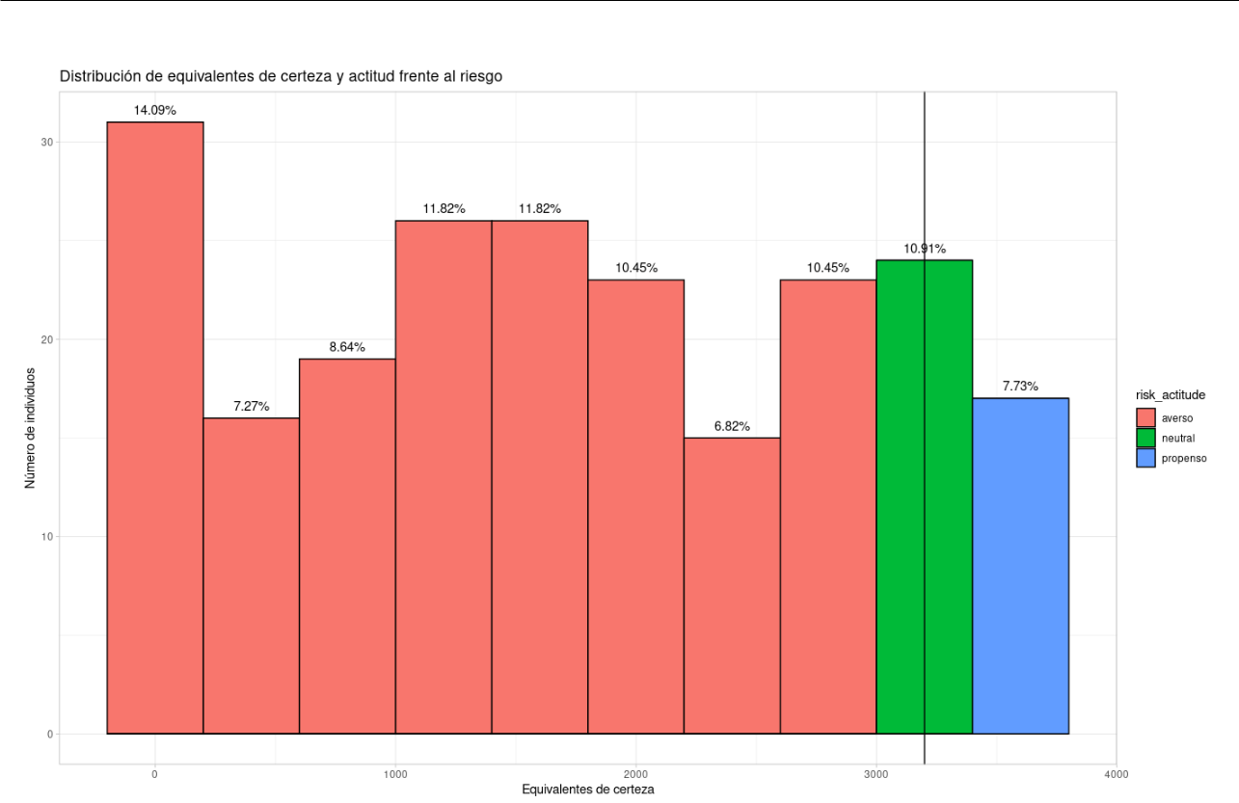

Figura 1: Histograma que muestra la distribución de los equivalentes de certeza para los 220 indivi-duos que hacen parte de la primera tarea. Como se puede observar, los resultados muestran que se encuentran los tres tipos de comportamiento que describe la teoría económica frente al riesgo, a saber, *aversión al riesgo*, *neutralidad al riesgo* y *propensión al riesgo*. En especifíco, se observa que 81.36 %de los participantes son aversos al riesgo, 10.91 % de los participantes son neutrales al riesgo y 7.73 % de los participantes son propensos al riesgo. La línea vertical negra se encuentra en 3200 y denota el pago esperado de la lotería de la derecha del MPL.

donde L denota la lotería, *xk* denota el pago si ocurre la situación *k* y *u*(*xk*) es la utilidad que el individuo le da al pago *xk*10.

No obstante, y a pesar de ser una teoría estándar que se utiliza tanto en problemas de decisión racional, como problemas de maximización intertemporal como en problemas de finanzas, existen ciertas criticas sobre la validez de la *teoría de la utilidad esperada* en muchos contextos. El presente experimento, es de interés, en la medida en que permite analizar la validez del supuesto de racionalidad y ver si en efecto las personas se comportan como si estuvieran satisfaciendo el axioma de IIA.

Sin embargo, existen dos situaciones que hay que tener presente a la hora de analizar los resultados da la tarea 2 de este experimento:

**Multiple switiching**: En caso de que los individuos hagan*multiple switching*, es decir, cambienmúltiples veces de escoger la opción de la izquierda a escoger la opción de la derecha y viceversa hace que sea difícil el análisis de los resultados en una MPL. Esto es así dado que no existe una teoría capaz de capturar y explicar dicho comportamiento. No se sabe si el multiple switiching se debe a que las personas entendieron mal la tarea, si sus preferencias en realidad se comportan de esa manera o si dichas personas tengan características que las hagan sistemáticamente diferentes a las personas que no hacen multiple switching. Dicho comportamiento se podría considerar errático en el sentido de que no hay claridad, con las teorías actuales de por qué ocurre, y también con los teorías actuales no tendría mucho sentido que una persona se comportará así en un MPL. Sin saber cuál es la verdadera causa, de todas las mencionadas anteriormente, para que una persona se comporte así, es difícil de analizar y entender dicho comportamiento. En

10La concavidad de *uk* suele denotar el grado de aversión al riesgo del individuo y en muchas aplicaciones es común ver como función de utilidad la función de ustilidad isoelástica *CRRA (cosntant relative risk aversion)*

4

Economía experimental y del comportamiento - Taller 4 Universidad Nacional de Colombia

total, se encontró que fueron 15 personas las que hicieron *multiple switiching* en la tarea 2.

 **Escoger la lotería de la derecha en la primera elección (i.e. en el primer renglón de**

**la MPL de la tabla** **1b)**:Este comportamiento no necesariamente es errático en el sentidoque no es un comportamiento que pueda tener múltiples explicaciones y que sea totalmente incomprensible bajo las teorías actuales como si es el comportamiento de *multiple switching*. Simplemente, es un comportamiento que no satisface maximización de utilidad experada y por ende tampoco debería satisface el axioma de IIA. Esto se debe a que si la persona a la hora de ejecutar la tarea en la tabla 1b escoge la lotería de la derecha, entonces para esa persona:

|  |  |
| --- | --- |
| 0*,*2 · *u*(4000) *>* 0*,*25 · *u*(4000) | (5) |

lo cuál mostraría claramente que no estaría maximizando utilidad esperada. Pueden haber expli-caciones a este comportamiento, como lo puede hacer un error de cálculo o que simplemente la persona no esté ponderando linealmente las probabilidades, es decir que no satisfaga el axioma de independencia y por ende tampoco maximize su función de utilidad esperada. Lo que si se podría decir, es que estos agentes que toman este tipo de decisión, simplemente no maximizan utilidad esperada. En total, son siete individuos que presentan este tipo de comportamiento a la hora de realizar la tarea 2.

1. **Siempre analizando los datos de la segunda tarea, ¿cuántos violan el axioma de independencia? Recuerde dar las oportunas defini-ciones.**

Específicamente, el *axioma de independencia de las alternativas irrelevantes* (IIA) matemática-mente dice que Bogliacino (2021):

|  |  |
| --- | --- |
| Si *A* ≥*p* *B* → ∀*p* ∈ [0*,* 1]*, C pA* + (1 − *p*)*C* ≥*p* *pB* + (1 − *p*)*C* | (6) |

Ello quiere decir que si *A* se prefiere a *B*, entonces la presencia de la opción *C* debería ser irrele-vante a la hora de escoger entre *A* o *B* y por tanto se sigue escogiendo la opción *A* sobre la opción *B* independiente de si está disponible la opción C o no. Otra forma de verlo, es que los sujetos ponderan linealmente las probabilidades por lo que si preferían la opción A a la opción B, entonces una combi-nación lineal de la opción A con la opción C se prefiere a una combinación lineal de la opción B con la opción C.

Ahora bien, si se cumple el anterior supuesto, existe un sistema de preferencias completo y transi-tivo11 que representa las elecciones y existe una función de utilidad tal que se pueden representar las elecciones como si estuvieran maximizando dicha función de utilidad (Bogliacino, 2021). Lo anterior hace que sea tan importante mirar si las individuos que hacen parte del experimento actúan de tal forma que satisfagan el axioma de independencia.

Para corroborar si se viola o no el supuesto de axioma de independencia Allais (1953) diseño una serie de *experimentos*12 en dónde intentaba corroborar el cumplimiento de dicho supuesto en lo que se llego a llamar como las *paradojas de Allais*. Una de ellas, conocida como la *paradoja del common ratio*, intentaba verificar si las personas satisfacían el axioma o no. A la hora de implementar el *common ratio* a un MPL se parte de una tarea original o base, parecida a la propuesta en la tarea 1a del presente experimento y luego se realiza un MPL que resulta de una transformación de dicha tarea original. Una forma de visualizar esta transformación, es como si tanto el valor cierto a la izquierda como la lotería de la derecha del MPL original se combinaran linealmente con otra lotería de tal forma que se obtuviera dos nuevas loterías para la nueva tarea que fueran el resultado de ese ratio común tanto del valor cierto13 como de la lotería de la derecha de la tarea original. Ahora bien, por la manera en la que

1. Es decir, racional.

12En realidad eran precursores a los experimentos que se realizan hoy en día en economía

1. Dicho valor cierto, sería equivalente a una lotería degenerativa que tuviera una probabilidad de 1 en el pago y una probabilidad de cero en las otras opciones

5

Economía experimental y del comportamiento - Taller 4 Universidad Nacional de Colombia

se construyeron las loterías de la nueva tarea utilizando un *ratio común*, se tiene que si una persona hace un switch en un determinado renglón de la MPL original/base, resultad que esa persona también debería hacer switch en el mismo renglón para la nueva MPL que resultó de la transformación, de lo contrario no estaría satisfaciendo el axioma de IIA. Lo anterior es así, dado que las loterías del MPL de la transformación son producto de una combinación lineal con una tercera lotería por lo que si satisface el supuesto de IIA se tendría que la presencia de esta nueva opción (tercera lotería) no debería afectar la elección de los individuos en ninguna de los dos MPL.

Ahora bien, la tarea 1b del presente experimento, es precisamente una implementación del *common* *ratio* propuesto por Allais para un MPL, y como ya se mencionó, si las personas hacen el switchen el mismo renglón para ambas tareas, se satisfacía el supuesto de IIA, sino el supuesto se viola. Específicamente, para construir las loterías del MPL de la tarea 1b se partió de la tarea original/base 1a. Para ello, inicialmente, se hace una combinación entre el pago cierto E de la izquierda y una nueva lotería L que tuviera un pago de 0 con 100 % de probabilidad. Si se realiza la combinación lineal

14 *E* +34 *L* se obtiene una lotería que con 25 % de probabilidad paga E y con 75 % de probabilidad pagaL, que sería la misma lotería que se encuentra a la izquierda del MPL de la tarea 1b. Por otro lado, si se realizará la combinación lineal de la lotería de la derecha D de la tarea 1a con la misma lotería L que tiene un pago seguro (del 100 %) de cero, se tendría que 14 *D* + 34 *L* y se obtendría una lotería que pague con probabilidad de 0*,*25∗0*,*8 = 0*,*2 el valor de 4000 y con probabilidad de 0*,*25∗0*,*2 + 0*,*75 = 0*,*8 el valor de 0 como la lotería de la derecha en el MPL de la tarea 1b.

No obstante, antes de realizar la comparación entre las decisiones que toman los individuos entre la tarea 1a y 1b, hay que tener en cuenta lo dicho en el punto anterior y es que cierto comportamiento de algunos individuos no es fácilmente explicable con las teorías actuales. El comportamiento más difícil de analizar, fue el de las 15 personas que realizaron *multiple switching* dado que dicho comportamiento no tiene una justificación clara. Existen diferentes metodologías a priori para reducir la ocurrencia de dicho comportamiento, como lo es por ejemplo hacer varios tests para verificar que se haya entendido bien la tarea, explicar muy bien las instrucciones o si el experimento se hace en computador solo darles la opción a los participantes de un solo switch por tarea14. Sin embargo, teniendo en cuenta que acá ya se realizó el experimento, y utilizando el mismo enfoque que Holt and Laury (2002), se optó por eliminar de todo el análisis subsecuente los 15 participantes que tienen dicho comportamiento errático dado que no se tienen los medios teóricos para explicarlo15.

Los otros individuos, que también se excluirán del análisis, serán los siete individuos que tampoco maximizan su función de utilidad esperada al escoger la lotería de la derecha sobre la lotería de la izquierda en la primera decisión que realizan justo en el primer renglón de la tarea 1b. A pesar de que dicho comportamiento no es errático, simplemente es un comportamiento que no satisface la *teoría de* *utilidad esperada*, si se puede decir de inmediato que no satisface el *axioma de IIA* dado que dichosindividuos de por si ya en la primera decisión no maximizan su utilidad esperada, por tanto, éstos también serán excluidos de todo el análisis subsecuente que se realizará.

Dicho lo anterior, nos quedamos con una muestra de 198 individuos sobre los 220 individuos originales que realizaron las dos tareas. Estos 198 individuos, tienen la característica de no presentar ninguno de los dos comportamientos mencionados anteriormente, y por ende es sobre ellos que se realizará el subsecuente análisis. Observando los decisiones de los 198 individuos sobre las tareas 1a y 1b se observa que:

De la tabla 4 se observa que de los 198 individuos considerados, 125 hacen el switching en el mismo renglón para las dos tareas mientras que 73 individuos hacen el switching en renglones distintos. Esto último, es una violación del supuesto de IIA dado que para que fuera valido el supuesto, independien-temente de que tercera opción estuviera disponible o no disponible, las decisiones de los individuos no deberían cambiar con la presencia de la nueva opción. Dado que si al agregar la tercera lotería L los individuos deciden cambiar la decisión que hicieron en la 1a y realizan el switch en un renglón diferente

14Lo último es un poco cuestionable en términos de diseño del experimento dado que quita la posibilidad de que personas que en verdad si tengan ese tipo de comportamiento no puedan comportarse como en verdad dicta sus preferencias por dicho limitante. No obstante, generalmente se ha visto que el problema de multiple switching es un problema de comprensión en la tarea a realizar.

1. Pero, como ya se mencionará más adelante, éstos sujetos evidentemente no cumplen el axioma de independencia dado que no están tomando decisiones que se puedan representar como si estuvieran maximando una función de utilidad

6

|  |  |  |  |  |  |
| --- | --- | --- | --- | --- | --- |
| Economía experimental y del comportamiento - Taller 4 | | | Universidad Nacional de Colombia | |  |
|  |  |  | |  |  |
|  |  |  | |  |
|  | **IIA** | **Número de individuos** | |  |  |
|  | Sastisface IIA |  | 125 |  |  |
|  | Viola IIA |  | 73 |  |  |

Cuadro 4: Comportamiento de los 198 individuos dadas las dos tareas 1a y 1b. Se observa que 125 individuos hacen el switching en el mismo punto/renglón mientras que 73 individuos hacen el switching en renglones distintos dados las dos tareas.

en la tarea 1b, entonces claramente la presencia de la lotería L estaría influenciando sus decisiones haciendo que éstos no tengan un comportamiento que satisfaga IIA16.

En total, incluyendo a las personas que realizan *multiple switching* y a las personas que *escogen la* *lotería de la derecha* en su primera decisión en la tarea 1b se tiene que 95 personas violan el supuesto del IIA como lo muestra la tabla 5.

|  |  |  |
| --- | --- | --- |
| Violación de IIA | Número de individuos |  |
| Switching en reglones distintos | 73 |  |
| Elección de lotería de la derecha en su primera | 7 |  |
| decisón de la tarea 2 |  |
|  |  |
| Multiple switching | 15 |  |
| Total | 95 |  |

Cuadro 5: Número de individuos en el experimento que violan IIA por diferentes razones

16Lo anterior, es equivalente a decir que los individuos no son consistentes en sus decisiones, por lo que no estarían actuando bajo la idea de racionalidad que manejan los economistas.

7

Economía experimental y del comportamiento - Taller 4 Universidad Nacional de Colombia

1. **Defina x como el pago en caso de extracción favorable, en la lotería de la izquierda de la tarea 2, que deja el participante indiferente entre la lotería de la izquierda y la de la derecha. Muestre un histograma de x. Recuerde completar la gráfica con notas y etiquetas para que sea auto-explicativa.**

Observando la lotería de la izquierda para la tarea 1b se evidencia que hay dos posibles resultados. El primero es que haya un pago positivo y la segunda situación es que haya un pago de cero. Al pago positivo se le llamará como *pago en caso de extracción positiva* y se denotará por **x** al pago en caso de extracción favorable donde haya indiferencia entre la lotería de la izquierda y la lotería de la deracha. Visualmenete, la distribución de **x** está representada por el histograma 2.

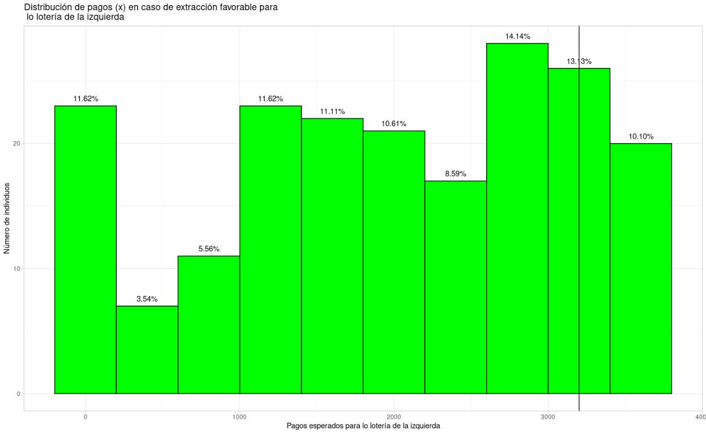

Figura 2: Histograma que muestra la distribución de pagos (x) en caso de extracción favorable para la lotería de la izquierda en el renglón de cambio de cada individuo en la tarea 1b. Se tomó una muestra de 198 individuos en total dado que es descartaron las 15 personas que hicieron mutliple switching y las 7 personas que escogieron la lotería de la derecha en su primera decisión. La línea vertical negra se enceuntra en 800 y representa el pago esperado de la lotería de la dercha del MPL de la tarea 1b. Se observa que 76.79 % hicieron un switch luego del segundo renglón, 13.13 % hicieron switch en el segundo renglón (donde ambas loterías tenían el mismo pago esperado) y 10.10 % hicieron el switch el primer renglón del MPL.

El **x** es el pago esperado en caso de extracción favorable para lo lotería de la izquierda cuando los individuos realizan el *switch/cambio de renglón* en la tarea 1b. Es decir, es el pago asociado a ese 25 % de probabilidad que tiene la lotería de la izquierda de dicha tarea de sacar un monto positivo cuando el individuo cambia de renglón. Ahora bien, dicho **x** se puede interpretar como un nivel de referencia que me permite comparar la decisión en la tarea 2 con la decisión en la tarea 1 para un determinado individuo. Dicha comparación es posible porque es un número que en magnitud es directamente comparable con el *equivalente de certeza*17 por lo que ver que tanto difieren dichos dos números me permite conocer si se satisface el supuesto de IIA o si no se satisface, y en caso de no

1. Determinado éste en la primera tarea

8

Economía experimental y del comportamiento - Taller 4 Universidad Nacional de Colombia

satisfacerse dicha diferencia puede dar una medida del grado de violación del axioma de IIA18.

1. **Construya una variable que es igual a x menos el certero equi-valente. Muestre un histograma de esta variable que acaba de generar. Recuerde completar la gráfica con notas y etiquetas pa-ra que sea auto-explicativa. Escriba un párrafo de interpretación.**

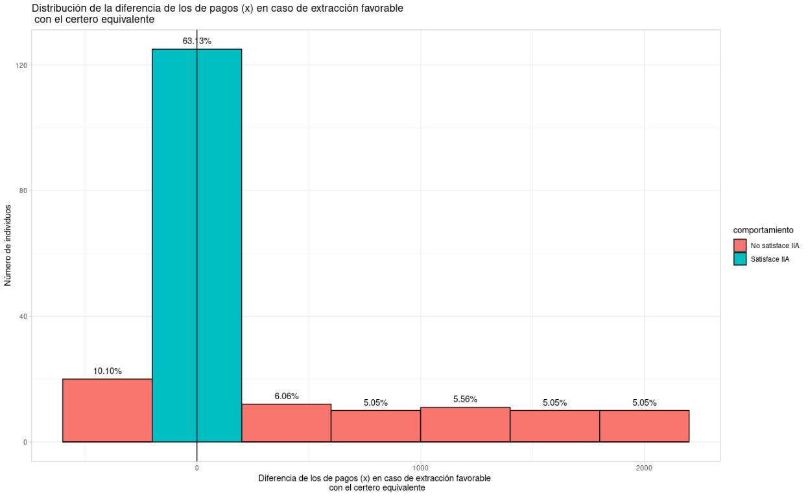

Figura 3: Histograma que muestra la distribución de la diferencia entre los pagos en caso de extracción favorable de la lotería de la izquierda en el reglón de cambio y el equivalente de certeza para cada individuo, i.e. *x* − equivalente de certeza. Se tomó una muestra de 198 individuos en total dado que se descartaron las 15 personas que hicieron multiple switching y las 7 personas que escogieron la lotería de la derecha en su primera decisión. La línea vertical negra se encuentra en 3200 y representa el pago en caso de extracción favorable para la lotería de la derecha de la tarea 1b. Se observa que 63.13 % de las personas satisfacen el supuesto de IIA mientras 36.87 % no lo hacen. De las 36.87 % que no satisfacen el supuesto de IIA, se observa que 10.10 % de los individuos realizaron un switch posterior en la tarea 1b respecto al que habían hecho en la primera tarea 1a y 25.76 % hicieron un switch anterior en la tarea 1b respecto a la tarea 1a.

Finalmente, lo último que se hace es realizar la diferencia entre el pago en caso de extracción favorable en el renglón de cambio 1b con el certero equivalente, i.e *x*−equivalente de certeza. Siguiendo a Allais (1953), la idea de dicha diferencia es ver el grado de violación del supuesto de IIA en caso de haber una diferencia distinta de cero. Dado que al haber un ratio común, si la persona prefiero un pago seguro sobre la lotería en la tarea 1a dicha misma persona debería también preferir la lotería de la izquierda asociada a ese mismo renglón para la tarea 1b para satisfacer el supuesto de IIA. Lo

18Una definición alternativa que se podría considerar para *x* en lugar del pago asociado a una extracción positiva de la lotería de la izquierda en el renglón de cambio sería definir **x** como el pago esperado de dicha lotería. No obstante, esa definición no tendría mucho sentido dado que dicho pago esperado sería realmente un escalamiento de los pagos seguros que se dan al lado izquierdo de la tarea 1. Lo anterior, refuerza la idea que **x** tiene que ser definido como se definió acá para poder ser un nivel de referencia que sea directamente comprable con el equivalente de certeza de la persona y así poder ver que tanto cambia el comportamiento/decisión de un individuo a la hora de enfrentarse a las dos tareas.

9

Economía experimental y del comportamiento - Taller 4 Universidad Nacional de Colombia

anterior implica que *x* = equivalente de certeza para que el individuo maximice utilidad esperada, de lo contrario el individuo no toma decisiones como si maximizará una función de utilidad esperada, y por ende no podría satisfacer el supuesto de IIA. Lo interesante de la diferencia entre *x* y el equivalente de certeza, es que su magnitud da una idea del grado de violación de dicho supuesto. Entre mayor sea la diferencia, mayor será el grado de violación del supuesto de IIA19. El histograma 3 muestra una representación visual de la distribución de dicha diferencia.

1. y por lo mencionado anteriormente, violación de racionalidad o consistencia en las decisiones de los individuos.

10

Economía experimental y del comportamiento - Taller 4 Universidad Nacional de Colombia

**Referencias**

Allais, M. (1953). Le comportement de l’homme rationnel devant le risque: Critique des postulats et

axiomes de l’école américaine. *Econometrica: Journal of the Econometric Society*, 503–546.

Bogliacino, F. (2021). Economía Experimental y del Comportamiento Tema 8: Elección racional, 1–46.

Holt, C. A., & Laury, S. K. (2002). Risk aversion and incentive eﬀects. *American economic review*, *92* (5), 1644–1655.

Kreps, D. M. et al. (1990). *A course in microeconomic theory*. Princeton university press.

Tadelis, S. (2013). *Game theory: An introduction*. Princeton university press.

11